Le mobilier d’un logement meublé, mentionné à l’[article 25-4 de la loi du 6 juillet 1989 susvisée](https://www.legifrance.gouv.fr/affichTexteArticle.do?cidTexte=JORFTEXT000000509310&idArticle=LEGIARTI000028779183&dateTexte=&categorieLien=cid), doit comporter au minimum les éléments suivants :

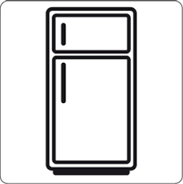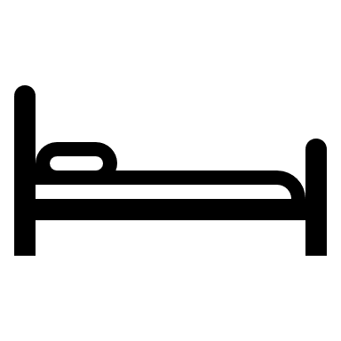

**Réfrigérateur et congélateur** ou, au minimum, un réfrigérateur doté d’un compartiment permettant de disposer d’une température inférieure ou égale à -6°c.

**Literie** comprenant couette et couverture.



**Vaisselle** nécessaire à la prise des repas.



**Dispositif d’occultation des fenêtres** dans les pièces destinées à être utilisées comme chambre à coucher,

**Matériel d’entretien ménager** adapté aux caractéristiques du logement.

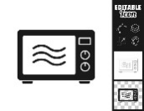

**Four** ou   
four à micro-ondes.

**Luminaires**

**Table et sièges**.

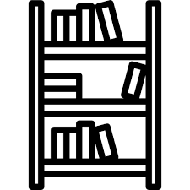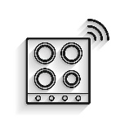

**Plaques de cuisson**.

**Ustensiles** de cuisine.

**Étagères** de rangement.